# 模组：测测我的DND

“嘿！朋友们，我写了个模组！来测！”

作者：玉米man

## 运作冒险

本遭遇为4名5级的冒险者准备，在模组结束时冒险者可以升至6级。如果冒险者小队人数过多或过少可以适当调整模组难度。

冒险者物资：基础起始装备

700gp

## 概述

冒险者们的朋友法师维娜邀请冒险者到她家中测试她制作的新游戏DND，这是一款角色扮演游戏。冒险者们会参加法师维娜的团，最后给出反馈。

## 关于维娜

她是一个颇有水平的法师，使用预言师数据，她对于游戏非常热爱，因此制作了DND，不过她作为主持人的能力就非常糟糕

维娜的性格如下

**个人特点**： 我认为这里塞一个cr20的怪物，冒险者应该可以处理。

**理想**： 我要用这款游戏让自己名声大噪

**羁绊**： 为什么我的团永远是我和我的拟像在玩，拟像最近也不玩了？为什么！

**缺点**：遇事不觉，机械降神

## 导入

冒险者们收到了维娜的短讯术：我制作了1个叫dnd的游戏，来测！我家！

随后冒险者们就到达了位于森林深处的维娜宅邸。伴随着维娜的失态的喊叫声：啊啊，不应该是这样的，快帮我把它们停下来！

2个失控的构造盾卫把维娜丢到了空中，维娜重重的摔在地上，失去了意识。

盾卫马上就把目标转移到了冒险者身上，开始战斗。

## 我有个游戏！

战斗结束后，维娜睁开了眼睛，她露出了俏皮的笑容吐出舌头“嘻嘻，我就知道你们能行” 维娜随后会邀请冒险者进入她家。

她有着一头柔顺的金色长发，发丝轻轻垂落在她的肩膀和背部。她的五官精致，仿佛是经过雕刻般的完美：双眼宛若澄澈的蓝宝石；高挺的鼻梁与微翘的鼻尖让她的面容显得更加优雅；她的嘴唇微微翘起，带着一丝自信而温柔的笑容，唇色如玫瑰花瓣般自然。

她的手中常常握着一根细长的法杖，法杖顶端嵌着一颗闪烁着蓝光的宝石。

但是你们知道她非常不可靠。

冒险者们推开古老的维娜宅邸那厚重的木门，发出“嘎吱”的声音时，空气中弥漫着一股陈旧与尘土的气味。室内的光线昏暗，几缕微弱的阳光透过布满灰尘的高大窗户照射进来，勉强照亮了面前的大厅。地板上铺着早已褪色的厚重地毯，每走一步都会发出轻微的吱嘎声。

你们的目光不约而同地被吸引到了大厅中央的长桌上。那是一张雕刻精美的黑色木质长桌，桌面上放着几卷羊皮纸，整齐地摊开在桌面上，纸上用精美的手写体绘制着地图和奇异的符号，仿佛记录着某个遗失的法术或神秘的地牢入口。旁边摆放着几颗骰子，靠近桌子的一侧放着几本厚重的书籍，书页微微泛黄，封面上印有奇异的符文和龙形图案。Dc13的察觉可以看出，桌上的书名为龙与地下城，怪物图鉴，玩家手册，城主指南。

维娜兴奋的介绍着这是她制作的桌面游戏，她只和她的拟像玩过，但是拟像现在离家出走了，也不知道为什么。最后拟像说了：再也不和你玩了就走了。冒险者可以过dc13的洞悉。成功可以发现，拟像当时应该是受到了巨大的心里伤害。

维娜接着会希望冒险者们触碰她的法杖，进入她的模组内，并且她会告诉冒险者们，在模组里拿到的一切都带不出来。这次她的委托报酬是人均300金币和1件非普通魔法物品。最后还希望冒险者们点评她的游戏。

冒险者们同意后，维娜就会施法法术，把冒险者们送入她的游戏世界。而接下来请DM把ID改成维娜，以维娜的视角来扮演DM

维娜是一个新人dm，之所以她的拟像不和她玩，是因为她带的团实在太糟糕，无论是怪物难度还是剧情都是非常的糟糕，她作为dm的描述也是非常的差劲，只会用几个词语，大部分情况她描述怪物很厉害会用超游的方法。

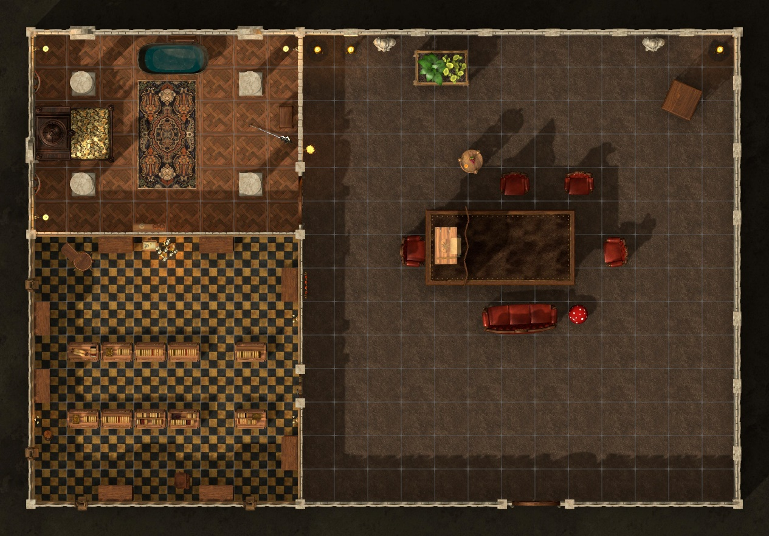

关于维娜的家，客厅是用来玩dnd的，还有卧室和图书馆。基本上没有什么可以调查的，如果一定要调查，请在图书馆放一些卷轴，维娜的床底放着她的全部财产600金币，并且有警报术，声音警报，如果冒险者要偷钱，维娜只会尴尬的笑，然后沉默，解释一下维娜也就会算了。

## 我是维娜我是DM

触碰法杖之后，再次睁开眼睛，你们已经进入了一个不知名的小镇。脑内传来了维娜的声音

这里开始请dm全程扮演维娜

维娜：咳咳，接下来我就是你们的dm了，首先是导入：总之。你们来到了小镇，这个小镇就叫维娜镇吧。导入很简单的。咳咳，这个村子的村子约翰给你们发布了委托希望你们可以帮他一个忙。好了快点去吧，点1就是约翰的家。有什么不懂就问我。

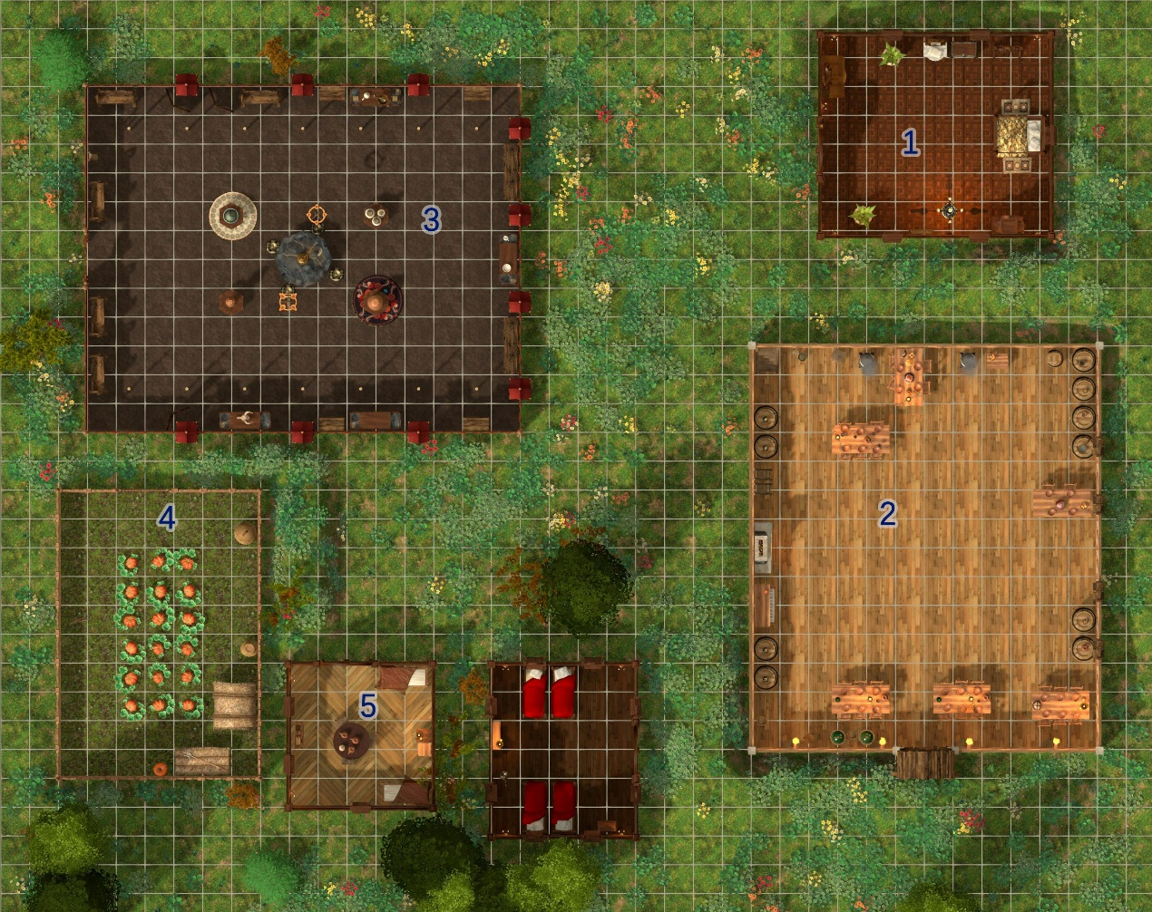

### 1 镇长家

DM维娜：进入村长家，有1个村长，他很老，是个老头。外貌我想想，总之是白发。对了你们可以过1个察觉，难度我没想好总之20不难吧。冒险者如果质疑难度维娜就会把难度改成5。察觉成功了，厉害啊冒险者们，你们发现房间里有1个宝箱，打开就可以得到物品。

打开宝箱后直接发威力法杖，1000铂金币。怎么样是不是很厉害，我的游戏东西都是顶级的，对了你们去点3，魔法商店里面什么神器都有。

维娜扮演的村长：我叫约翰，我是村长，附近有地精和强盗，帮我们干掉他们，对了报酬是三愿戒指还有100w金币。

### 2 酒馆

DM维娜:这里是酒馆，总之你们过察觉难度20怎么样，太难就改成5吧。成功的情况你们发现了，有个3人鬼鬼祟祟的，他看起来不是好人。快点去战斗吧，冒险者们。只要打败他就可以知道很多。

战斗结束，这个人居然是强盗，他的身上居然有强盗营地的位置。这些强盗使用强盗首领数据。

战斗结束之后作为dm的维娜会抱怨：怎么你们那么厉害啊，我要加强敌人加强加强

### 3 魔法物品店

Dm维娜：这里的店主是一个白毛小正太，他真的太可爱了。这里什么都卖你们背包里有我发的规则书，里面的魔法道具都有，传说卖1000金币，极珍惜500金币，其他都100金币。随便买随便买。

### 4 农田

Dm维娜：这里啊，这里什么都没有啊，就是我看太空了放了这个，你们别探索了，实在要探索过1个生存吧难度就1吧。总之都是蔬菜可以吃。种类我怎么知道啊，胡萝卜吧。

### 5 一般居民

Dm维娜：这里也是凑数的，嘻嘻总要有村民吧，对了这里的村民都是美丽的超级美少年和超级美少女。非常美腻！

### 突入强盗巢穴

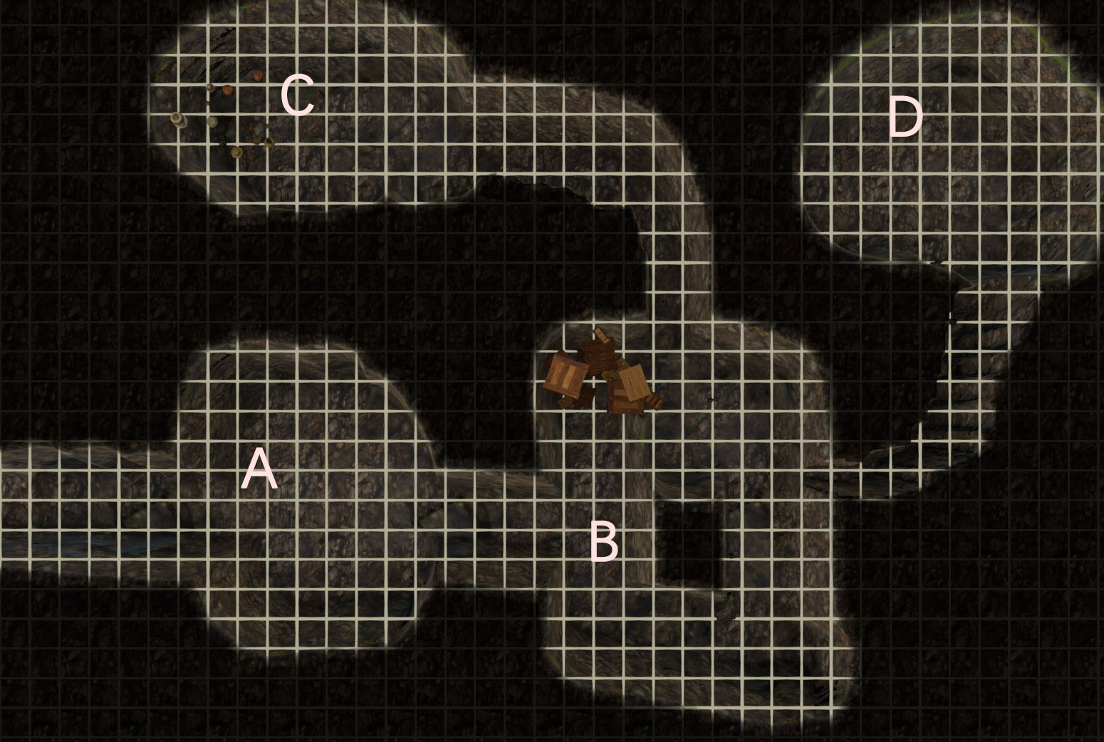

Dm维娜：你看我都帮你们标点了，开始探索吧。这里就是强盗地城，总之很黑。高度我也不清楚，总之15尺怎么样？

#### A 入口

Dm维娜：这里很危险哦，你们的被动察觉都是多少啊？我先丢个潜行看看。

成功的情况：你们发现了准备偷袭你们的刺客。失败的情况：哈哈，你们死定了，刺客突袭轮！

这里有4个刺客，使用怪物图鉴刺客数据。

冒险者们若是团灭了或者说抱怨为什么怪物那么强，维娜就会立刻修改数据把怪物的生命值改到1点

维娜：没事，你们死了可以去神殿复活，啊哈哈，我好像没有设置神殿。那那我来复活你们！很突然你们就被复活了！

#### B 逆天大法师

Dm维娜：你们看到4个人在这里看书，他们居然穿着长袍，看起来是法师的样子。

这里有4个大法师，使用怪物图鉴大法师。冒险者们若是团灭了或者说抱怨为什么怪物那么强，维娜就会立刻修改数据把怪物的环位和施法能力立刻删除

Dm维娜：起码，起码有宝物和钱啊，大法师死后，他们的身上居然有10000w金币和4件神器物品，比如。我看看物品表，大家别急哦。咳咳咳，竟然是矮人王圣斧，秽暗之书，龙珠，凯斯之剑。

#### C 这里有龙

Dm维娜：你们看到了一头巨龙在这里，居然是远古金龙，可惜现在也变成了强盗的手下，你们一定很疑惑为什么金龙在这里，因为啊，她爱上了这里的首领！曾经呢金龙不懂的爱，而且认为自己非常厉害看谁都瞧不起，直到他遇到了霸道总裁强盗首领克莱。克莱在墙角把她壁咚了一下，一下子就爱上了！

冒险者们若是团灭了或者说抱怨为什么怪物那么强，维娜就会立刻修改剧情，让金龙立刻爱上冒险者！

Dm维娜：看到你们那么强大，金龙决定不战斗了，她爱上了。我丢个d4.就是你了！丢d4决定爱上谁。

#### D 强盗首领的房间

Dm维娜： 1个男人在这里等着冒险者，他就是最终boss强盗首领克莱！。

这个时候dm请切换到dm而不是dm维娜。克莱坐在地上，他抬头看向了你们。他缓缓张口: “这个世界是被制造的世界，我没有过去，未来，都是假的。但是你们不是。我要结束这个荒唐的世界”

Dm维娜：不对啊，我可没设计这个台词。魔法，魔法棋盘！失控了。怎么回事，什么都看不到了。

## 游戏出了一些bug

Dm维娜：不对劲，好像出问题了我根本没有设计这个啊，大家别急我会想办法救你们的。总之你们一定要活下去，打败这里的boss应该就可以出来，bug在哪我不知道。到底

伴随着杂音维娜的联系断了。DM维娜消失了，而冒险者们之前在这里购买的获得的道具钱币全部消失，变会了最开始的样子。并且获得长休奖励。

请告诉冒险者：你们感觉世界发生了变化，身体越来越疲惫，现在开始冒险者们无法长休短休

### 强盗巢穴的情况

#### A 不重要的刺客

之前被你们打败的刺客一个不剩，他们的尸体不见了，宛如他们没有存在过一样。Dc13的察觉：这些是不重要的角色，所以维娜可能是刚想到安排刺客的因此被忘记了

#### B 空白的书

在这里的地上堆满了书，打开地上的书你们注意到，上面什么都没有全是白纸。Dc13的调查，你判断因为维娜根本就没有想过，所以这些书上面是白纸

#### C 出生的雏龙

一个金发的女性在这里发呆，她的外貌和维娜一样。Dc14的奥秘：她和刚刚的龙一样，之所以是维娜的样子，大概是这个角色设计的时候是按照维娜设计的也就算把自己当成小说女主角了。

金发女性没有名字，和她搭话她也只能给出简单的回答。因为她是这样被设计的，没有灵魂的感觉。

Dc14的调查：看起来是因为她的笔墨相对多一些所以她还在这个世界存在。她使用金龙雏龙数据

金发女性知道的事情：

* 自己应该是龙但是现在不能变成龙了
* 自己变成这个状态失去了大部分的力量
* 自己没有过去，在这里是等待被击败
* 让自己变成这样的存在，在远处，不在这个巢穴

#### D 工具人boss

男人克莱坐在地上奄奄一息，他的身体宛如玻璃一样碎裂，他死死的看着冒险者们“这样的世界应该被消灭，只是你们几个，对不住了。会和这个世界一起消失，这不是我的本意。”说到这里男人彻底碎裂消失了，宛如不存在一样。

### 小镇的情况

进入小镇后冒险者们到达6级

#### 1 委托板

进入镇长家后，你们发现椅子上坐着一块木板，木板穿着衣服。在木板上写着：有1个村长，他很老，是个老头。外貌我想想，总之是白发，他是这次的委托人，总之不重要。

Dc10的察觉可以明白这块木板是村长的本质。

随后木板开始攻击冒险者们，进入战斗，木板分裂成8块，他们使用飞行剑数据。战斗结束后，木板变成了村长的样子，村长会告诉冒险者们bug就在村里，请冒险者们解决bug。这是这次的委托，没有报酬。然后村长消失

#### 2 酒水

进入酒馆后，每个桌子上都放着酒杯，耳边能听到吵闹声，但是一个人都没有。Dc14的察觉冒险者们可以听清楚声音

* 线索是去强盗巢穴
* 线索是这里有强盗
* 线索是我们有3个人
* 这里就是情报点，来这里就可以继续冒险了
* 毁灭吧这个世界，不要靠近最上面的桌子

冒险者们靠近最上面的桌子之后，所有的酒杯碎裂，6个冬狼出现，他们袭向冒险者们。

战斗结束后狼群变成了强盗的样子，强盗会告诉冒险者们bug是支配他们的老大，就在农田，不要杀他们，他们只是听命行事。然后强盗消失。

#### 3 魔法物品

这里的魔法物品全部不见了，dc13的察觉可以听到维娜的声音：我——这里——我——你们——之前的报酬——我先————你们——他发现我了——最后——。

Dc13的调查可以明白，维娜的意思是：我努力的把东西送到这里，我准备给你们的报酬，就是之前的报酬，通过这个魔法我先交给你们，你们一定要活下去，我也在外面想办法，但是bug已经发现我的介入了，这大概是我最后一次介入了。

冒险者们在第一章和维娜谈好报酬的时候，决定的非普通魔法物品放在了桌上。

#### 4 bug的所在

一团黑色的谜语浮在农田上，它会消灭任何靠近的人。数据见附录A，击败bug后，在一道白光中冒险者们回到现实世界，维娜抱住冒险者们哭了起来。维娜：我担心死你们了，我都不知道，该怎么办了。我先检查一下你们身体有没有事。冒险者们的手上都多了1枚黑色的戒指，数据见附录A.

#### 5 失去灵魂的怪物

宛如僵尸一般行走的人们看到冒险者后就开始攻击，他们使用邪教狂信徒数据，若最终战开始了，他们会前往点4帮助bug。

战斗结束后僵尸村民会说出：我们只是npc，我们不重要。然后消失。

## 结局1 DND大卖

冒险者们指出了维娜的问题，包括不限于乱发道具和钱，莫名其妙的难度没有灵魂的npc，超游的描述，5级对战cr20的放怪。接下来的1个月里，冒险者们和维娜一起测试完善游戏。最后维娜的dnd大卖，大获成功。

## 结局2 DND 爆死

冒险者们没有指出维娜的问题，维娜自信满满1个月后，维娜的dnd发售了，差评如潮大部分购买的玩家都选择了退款。维娜悲痛欲绝

## 结局1情况下的维娜

维娜，邀请冒险者再次来到了她家，这次她表示一定会一雪前耻，给冒险者一个好的游戏体验。在dnd结束后，维娜还会请冒险者们一起去吃一顿好的，给与每个冒险者们她的dnd收益的20%。（如果冒险者人多，请为维娜保留20%的收益）此后每个冒险者每月可以得到300gp作为分红.

## 结局2情况下的维娜

维娜抱头悲鸣:“我花了那么多钱和时间，全是差评，魔法师网络上都在骂我！为什么啊！我明明都接受了全部退款啊。最后就卖出了3份。这种事情不要啊。我到底是哪里出了问题啊，朋友们，安慰安慰我。你们测试的时候不是说很不错吗？呜呜呜”

看起来维娜的dnd还有待加强

## 结局3 被打败

冒险者们没有打败bug，最后和维娜的dnd一起消失在这个世界上了。

## 附录A

### BUG

|  |  |  |  |  |  |  |  |
| --- | --- | --- | --- | --- | --- | --- | --- |
| *中型 元素生物, 无阵营* | | | | | | | |
|  | | | | | | | |
| **护甲等级：** 15（天生护甲） | | | | | | | |
| **生命值：** 220 | | | | | | | |
| **速度：** 40 尺 | | | | | | | |
|  | | | | | | | |
| **力量** | | **敏捷** | **体质** | **智力** | **感知** | **魅力** | |
| 20 (+5) | | 18 (+4) | 22 (+6) | 16 (+3) | 12 (+1) | 20 (+4) | |
|  | | | | | | | |
|  | | | | | | | |
| **技能：察觉+7** | | | | | | | |
| **伤害免疫：非魔法的挥砍，钝击，穿刺**  **免疫状态：倒地，擒抱，昏迷，中毒** | | | | | | | |
| **感官：** 被动感知 17，盲视60尺 | | | | | | | |
| **语言：** —— | | | | | | | |
| **挑战等级** 7 (2300 XP) | | | | | | | |
|  | | | | | | | |
| **Bug扩散**：每轮开始时bug回复10点生命值，提高10点生命上限，若大于等于500.毁灭这个世界。  **传奇抗性3/日** | | | | | | | |
| 动作 | | | | | | | |
| ***多重攻击：进行两次消灭或消灭喷射，一次发生bug（消灭视为1环法术可以被法术反制）***  ***消灭***  *近战 法术攻击：* 命中+8，触及10尺，单一目标。*若命中：* 15 (2d10 + 5)暗蚀伤害。并且累计1次bug指数  ***消灭喷射***  *远战 法术攻击：* 命中+8，120尺，单一目标。*若命中：* 15 (2d10 + 5)暗蚀伤害。  并且累计1次bug指数  ***发生bug.***  选择1名bug60尺内的生物，迫使该生物进行1次豁免，该豁免使用的属性1d6随机，dc15.失败该生物陷入bug。直到该生物下个回合结束前，他必须攻击一名类人生物若无法做到生命值变为1. | | | | | | | |
|  | | | | | |
| 传奇动作 | | | | | |
| bug 可以采取 3 次传奇动作，从以下选项中选择。传奇动作只能在另一个生物的回合结束时使用，且一次只能使用一项。 bug在它的回合开始时恢复所有已消耗的传奇动作。 | | | | | |
| * 完全防御：接下来第二次对bug造成的伤害无效 * 消灭：发动一次消灭 * Bug感染：拥有bug指数的生物必须进行1次发生bug的豁免，并且每有1个指数豁免-1点。豁免结束后消除所有的bug指数。 | | | | | |

### BUG戒指

珍惜 同调 奇物

这是一枚漆黑的戒指，当同调者生命值变为0或者死亡时，这枚戒指会让同调者回复1点生命值，该能力使用后，直到次日黎明无法再次使用